**Мастер-класс в подготовительной группе**

**«Лисичка-сестричка»**

**Цель**:   Создание условий для развития творческих способностей детей через изготовление поделки лисы из бросового материала, расширение знаний о лисе как о животном и персонаже сказок.

**Задачи**:

* Познакомить детей с интересными фактами о лисе.
* Совершенствовать навыки работы с шаблонами, бумагой, клеем и ножницами.
* Развивать мелкую моторику, пространственное воображение, глазомер и фантазию.
* Воспитывать любовь к животным, бережное отношение к природе и аккуратность при работе с материалами.

**Оборудование и материалы**:

* Книги со сказками о лисе.
* Видео: <https://rutube.ru/video/e9caecb44f196b5f39f5e8f1522fb088/>
* Материалы: втулки от туалетной бумаги, оранжевый картон, шаблоны.
* Инструменты: ножницы, клей-карандаш, простой карандаш, восковые мелки, влажные салфетки.

Ход мастер-класса:

1. Вводная часть

Воспитатель загадывает загадку о лисе.

Хвост пушистый, мех золотистый,  
В лесу живет, в деревне кур крадет.

- Правильно, лиса. А ещё лисичка – героиня многих сказок. Давайте вспомним эти сказки. (Дети берут знакомые книги и называют сказки)

Давайте посмотрим фильм о лисе и познакомимся с ней поближе.

Просмотр видео о лисе, обсуждение её повадок и образа в сказках.

- Лиса! Называют ее в сказках «лисичка-сестричка», «Лиса Патрикеевна», «Кумушка-Лиса», и всегда она ловко обманывает доверчивых зверей, птиц и людей. А еще величают лисичку рыжей красавицей и говорят про нее: «Лиса — всему лесу краса»!

2. Основная часть.

Предлагаю вам смастерить нашу красавицу.

1)Для работы нам понадобятся материалы:

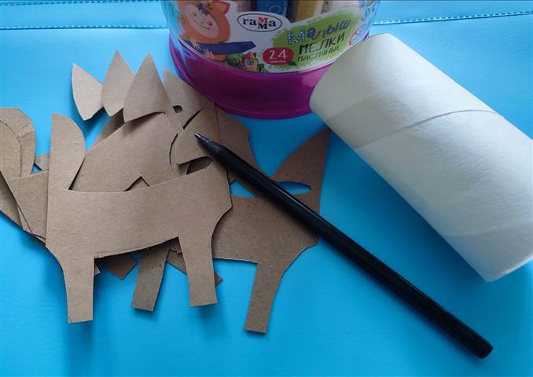

2) Втулку нужно прижать, наложить шаблон, обвести его и вырезать.

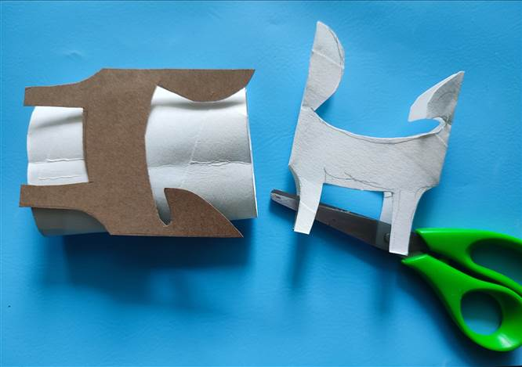

3) Полученную форму раскрашиваем.

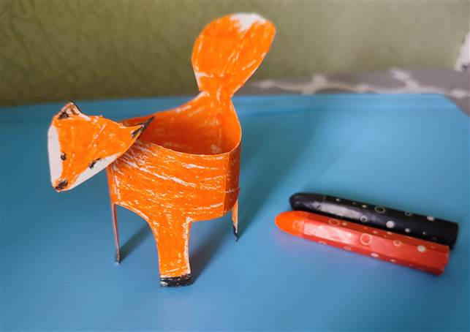

4) Делаем спинку лисы: из оранжевого картона вырезаем прямоугольник 10 на 4 и сворачиваем в трубочку, склеиваем.

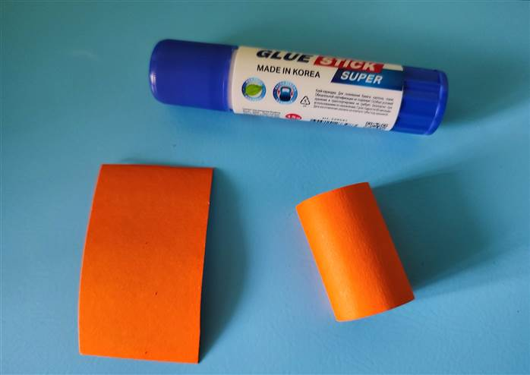

5) Вставляем спинку.

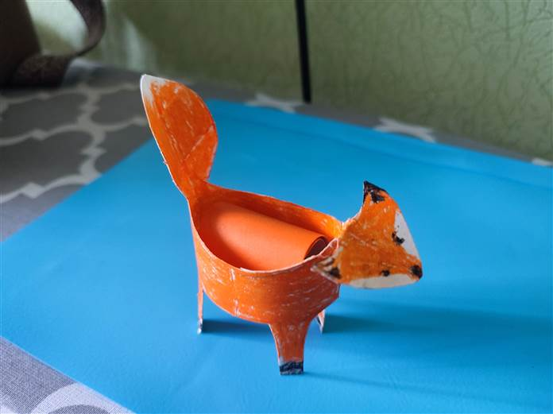

В нашем лесу обитает лиса,  
Вот, полюбуйтесь-ка, что за краса!  
Хвостик пушистый с рыжинками  
Очень хорош со снежинками!

В рыжем платьице из ситца  
Раскрасавица лисица.  
Хвостик — с белым кончиком,  
Краска, что ли, кончилась?

- Вот, какие замечательные лисички у нас получились! Какие вы молодцы!

3. **Подвижная игра «Хитрая лиса»**

Цель игры: развитие выдержки, наблюдательности, быстроты реакции.

Описание: Играющие стоят по кругу на расстоянии одного шага друг от друга. Вне круга отчерчивается дом лисы. Воспитатель предлагает играющим закрыть глаза, обходит круг за спинами детей и говорит «Я иду искать в лесу хитрую и рыжую лису!», дотрагивается до одного из играющих, который становится хитрой лисой. Затем воспитатель предлагает играющим открыть глаза и внимательно посмотреть, кто из них хитрая лиса, не выдаст ли она себя чем-нибудь. Играющие 3 раза спрашивают хором, вначале тихо, а затеем громче «Хитрая лиса, где ты?». При этом все смотрят друг на друга. Хитрая лиса быстро выходит на середину круга, поднимает руку вверх, говорит «Я здесь». Все играющие разбегаются по площадке, а лиса их ловит. Пойманного лиса отводит домой в нору.

Правила: Лиса начинает ловить детей только после того, как играющие в 3 раз хором спросят и лиса скажет «Я здесь!» Если лиса выдала себя раньше, воспитатель назначает новую лису.

Играющий, выбежавший за границу площадки, считается пойманным.

3.Рефлексия

Вопросы для детей:

* + Что нового вы узнали о лисе?
  + Какие этапы работы были самыми интересными?
  + Что вызвало затруднения?

Выставка готовых поделок, обсуждение результатов.

Воспитатель:  
- Сегодня мы не только сделали замечательных лисичек, но и узнали много интересного. Вы все были внимательными и аккуратными!